德邦物流

规则引擎项目-Server端详细设计说明书

文档控制
文档名称 | 德邦物流规则引擎项目Server端-详细设计
文档全称
文档描述 | 描述规则引擎项目Server端的详细设计

版本信息
修改日期 | 版本 | 描述 | 作者
2014-12-25 | V0.1 |  | 普元

目录

1. 引言 - 4 -
2.系统结构设计及子系统划分 - 4 -
3.设计说明 - 4 -
3.1 规则计算模块 - 4 -
3.1.1 类图 - 4 -
3.1.2时序图 - 4 -
3.2 规则部署模块 - 5 -
3.2.1 类图 - 5 -
3.2.2时序图 - 6 -
3.1.3 接口设计（可选） - 6 -
3.1.4性能 - 6 -

引言
本文档描述了规则引擎项目Server端的详细设计，介绍了Server端的各个模块以及模块之间的接口，

2.系统结构设计及子系统划分

模块名称 | 功能简述
规则计算 | 提供规则计算服务
规则部署 | 提供规则部署服务

3.设计说明

3.1 规则计算模块

3.1.1 类图
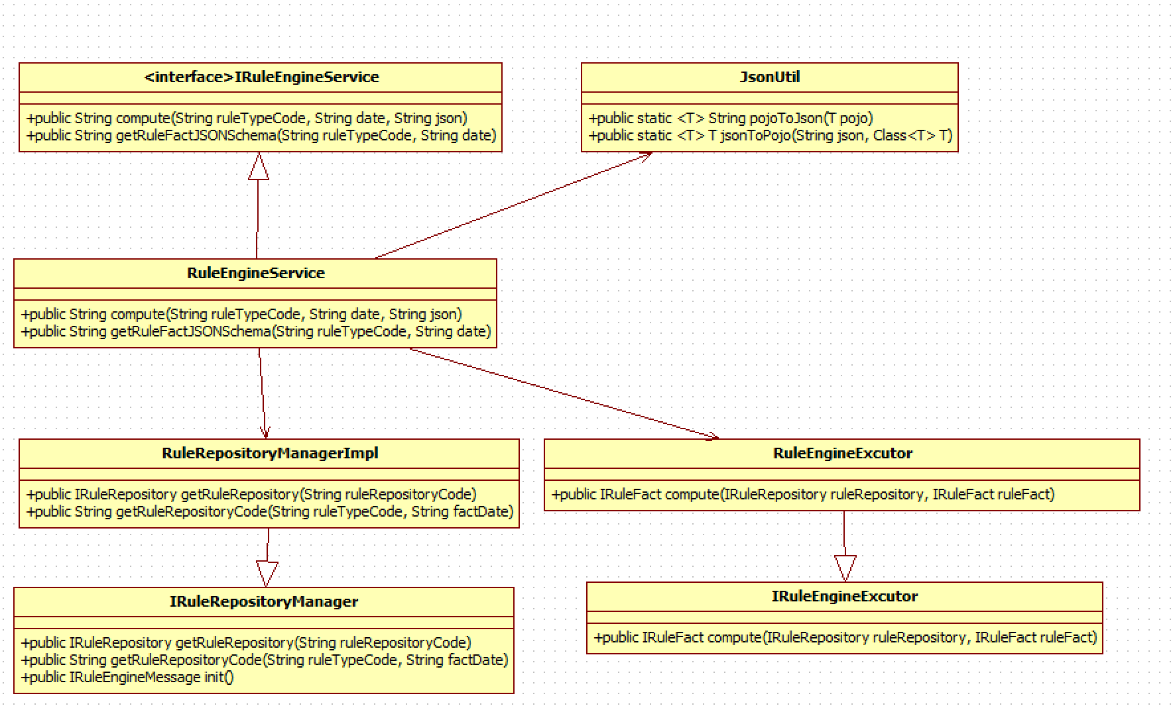

3.1.2时序图

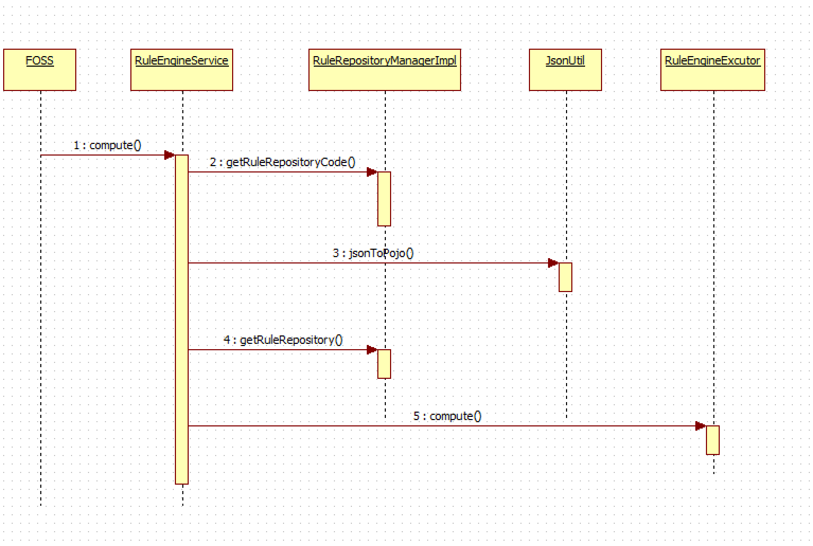

3.2 规则部署模块

3.2.1 类图

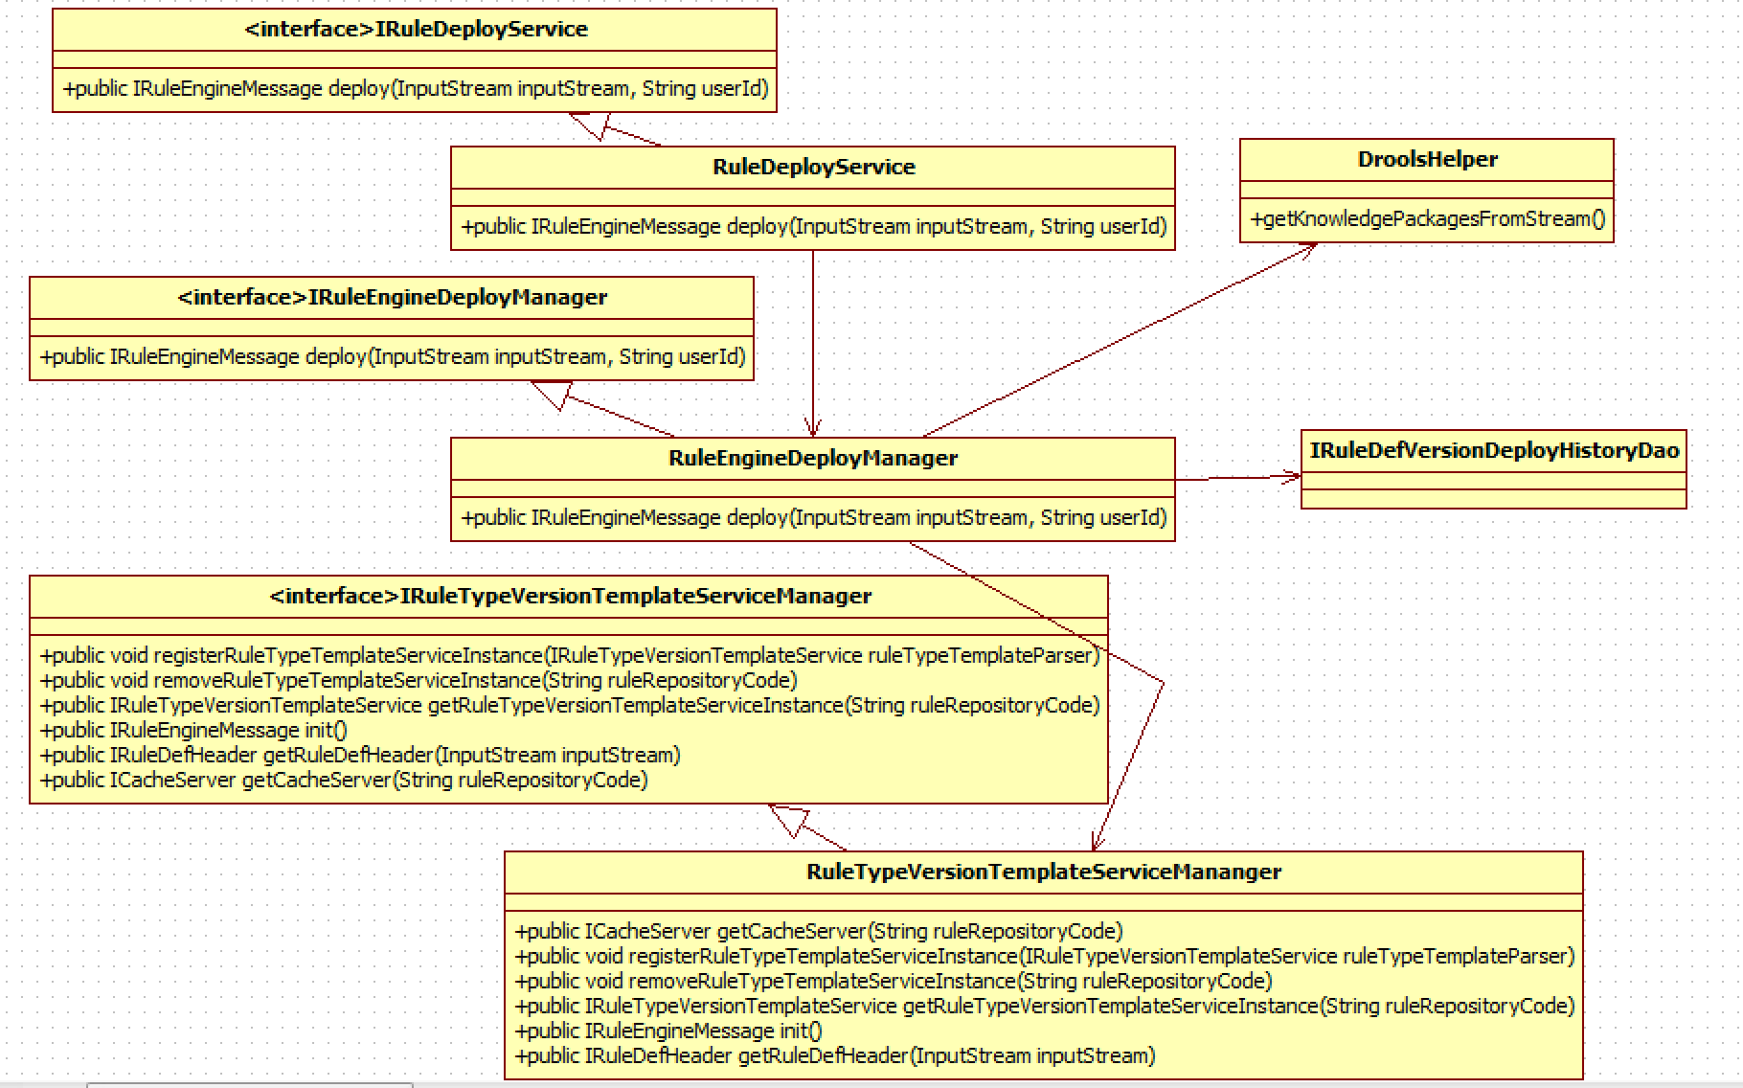

3.2.2时序图

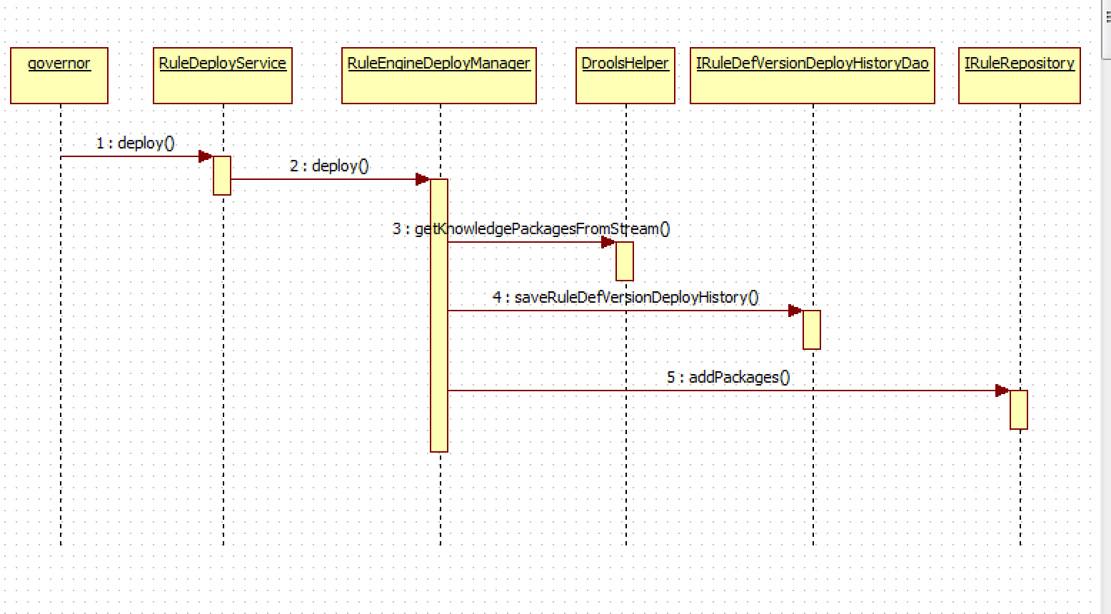

3.1.3 接口设计（可选）
参见《接口设计说明书》

3.1.4性能
提示：说明对该程序的全部性能、精度、时间特性等要求。该项为可选内容。
可能有性能瓶颈的地方,是如何解决的,例如大消耗的sql,复杂的代码逻辑处理等等
编号 | 功能点（可能产生问题的功能点） | 原因分析 | 解决方案分析
1 | 规则库查询 | 规则库对象需要频繁使用，如果每次都编译，则计算耗时太大 | 规则库放在redis服务器中

